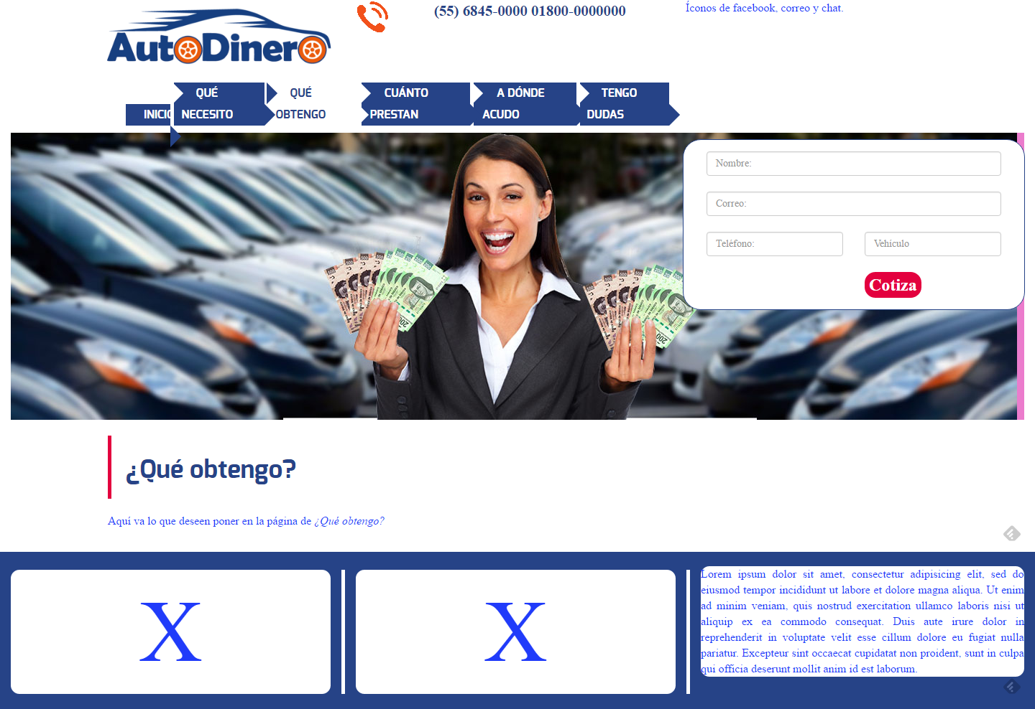

|  |  |
| --- | --- |
| 1 | El logo está muy grande y no se ve una separación clara del encabezado con el menú. Creo que el problema es que el contenido del encabezado no está alineado. Mi sugerencia es hacer un poco más chico el logo (250 PX) Y alinear el número de teléfono y los iconos de redes sociales de forma que se vean como una unidad. |
| 2 | El número de teléfono ya debería ser el correcto, ya lo tienen en los documentos de textos que les he enviado y el icono se ve pixeleado. |
| 3 | Ya podrían poner las líneas de íconos de Facebook, correo y Chat, los dos primeros ya pueden quedar funcionales y el del chat quedaría pendiente para cuando tengan acceso al portal del chat. |
| 4 | El menú se hizo extraño, así no era en un inicio. El texto no cambia cuando le pones el botón del mouse como habíamos quedado. Eso también ya podría estar. |
| 5 | El texto que debe tener la imagen aún no lo tiene, si les hace falta algo de diseño para resolver esto me dicen. Yo sugiero que sea sólo un cuadro azul con transparencia y texto blanco. |
| 6 | La tipografía del formulario no es la nuestra, corregir |
| 7 | Todos estos textos ya los tienen, ya deberían estar montados. |
| 8 | Los vínculos del pie de página ya los tienen, también deberían estar ya puestos |

Eso es por ahora, espero los puedan tener listos Ya!!!!! Ya!!!! Porfas